


Efetuar Aferição de Hidrômetro
O objetivo desta funcionalidade é informar os dados da aferição de um hidrômetro via ordem de serviço pendente dos tipos de serviço: 285 (aferição de hidrômetro inferior a 20m³), 286 (superior a 20m³) e 287 (aferição de hidrômetro in Loco sem substituição de hidrômetro). Tal aferição leva em conta se os parâmetros aferidos estão em conformidade com o que pede o Inmetro em seu Regulamento Técnico Metrológico.
A funcionalidade pode ser acessada via Menu de Sistema, no caminho: GSAN > Atendimento ao Público > Hidrômetro > Efetuar Aferição de Hidrômetro.
Feito isso, o sistema visualiza a tela de filtro a seguir:

Observação
Informamos que os dados exibidos nas telas a seguir são fictícios, e não retratam informações de clientes.
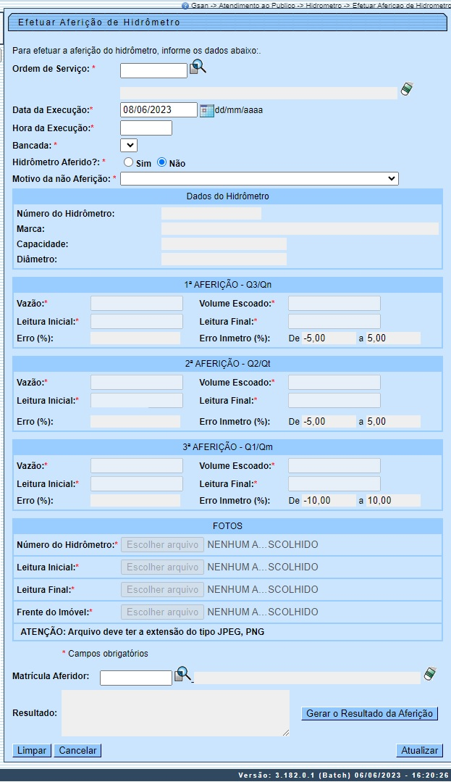
Acima, note que quando o campo obrigatório (campos obrigatórios são sinalizados com um asterisco vermelho) Hidrômetro aferido? está marcado com Não, o sistema habilita apenas o campo Motivo da não aferição, desabilitando todos os demais campos.
Caso o Hidrômetro aferido? esteja marcado com Sim, o sistema visualiza a tela a seguir:
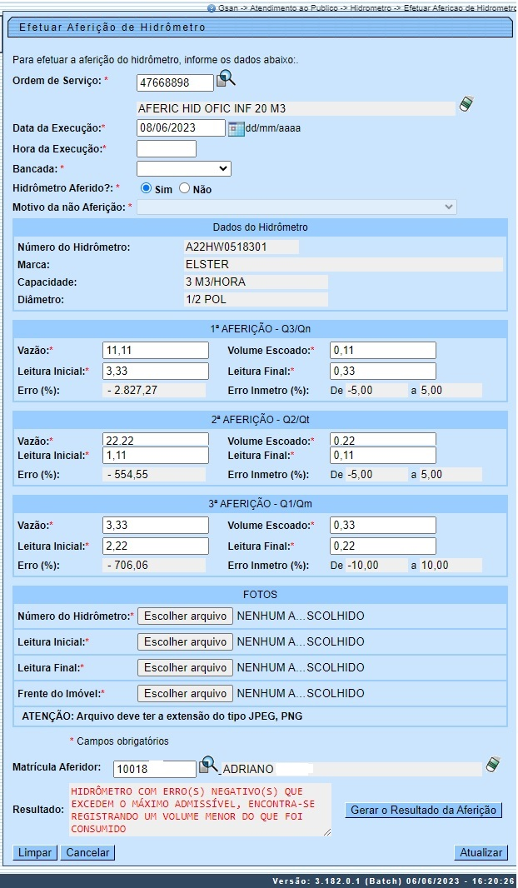
Agora, é possível informar os campos com os dados da aferição de um hidrômetro via ordem de serviço dos tipos de serviço: 285, 286 e 287. Esses tipos só podem ser encerrados nesta funcionalidade, e não na Manter Ordem de Serviço, onde só é possível consultá-los AQUI.
Para detalhes sobre o preenchimento dos campos clique AQUI. Após preenchê-los, clique em para gerar o resultado da aferição, expressando-o textualmente ao lado, no campo Resultado, depois de efetuada as seguintes validações:
- Caso o resultado de todas as vazões esteja dentro dos percentuais do Inmetro;
  - E o valor do erro calculado na primeira aferição esteja dentro do intervalo e,
  - O valor do erro calculado na segunda aferição esteja dentro do intervalo e,
  - O valor do erro calculado na terceira aferição esteja dentro do intervalo,
  - O sistema considera como Resultado da Aferição o hidrômetro aprovado;
- Caso o resultado de qualquer vazão de ensaio seja positivamente maior que os percentuais do Inmetro;
  - E o valor do erro calculado na primeira aferição seja maior ou,
  - O valor do erro calculado na segunda aferição seja maior ou,
  - O valor do erro calculado na terceira aferição seja maior,
  - O sistema considera como Resultado da Aferição o hidrômetro com erros positivos que excedem o máximo admissível.
- Caso o resultado de qualquer vazão de ensaio seja negativamente menor que os percentuais do Inmetro;
  - O valor do erro calculado na primeira aferição seja menor ou,
  - O valor do erro calculado na segunda aferição seja menor ou,
  - O valor do erro calculado na terceira aferição seja menor,
  - O sistema considera como Resultado da Aferição o hidrômetro com erros negativos que excedem o máximo admissível, encontrando-se o registro de um volume menor do que o que foi consumido.
- Caso o resultado da primeira e da segunda vazão esteja dentro dos percentuais do Inmetro e na terceira vazão o hidrômetro esteja parado (leitura inicial = leitura final);
  - E o valor do erro calculado na primeira aferição esteja dentro do intervalo e;
  - O valor do erro calculado na segunda aferição esteja dentro do intervalo e;
  - A leitura inicial esteja igual à final e informadas na terceira aferição;
  - O sistema considera como Resultado da Aferição o hidrômetro parado apenas na 3ª vazão e normal nas demais.
- Caso o resultado da 1ª vazão esteja dentro dos percentuais do Inmetro e na 2ª e 3ª vazão o hidrômetro esteja parado (leitura inicial = leitura final);
  - E o valor do erro calculado na primeira aferição esteja dentro do intervalo e;
  - E a leitura inicial esteja igual à final, informadas na segunda aferição,
  - E a leitura inicial esteja igual à final, informadas na terceira aferição,
  - O sistema considera como Resultado da Aferição o hidrômetro parado na 2ª e/ou 3ª vazão e normal na 1ª vazão;
- Caso o resultado da 1ª e 2ª vazão seja negativamente menor que o dos percentuais do Inmetro e na 3ª vazão o hidrômetro esteja parado (leitura inicial = leitura final);
  - E o valor do erro calculado na primeira aferição seja menor e,
  - O valor do erro calculado na segunda aferição seja menor e,
  - A leitura inicial seja igual à final, informadas na terceira aferição,
  - O sistema considera como Resultado da Aferição o hidrômetro parado apenas na 3ª vazão, mas com erros negativos que excedem o máximo admissível (< -5%) na 1ª e/ou 2ª vazão.
Para a CAGEPA, caso a opção Hidrômetro Aferido? seja SIM é gerado o resultado da aferição:
- Encontrando os valores dos erros:
  - Erro 1a Aferição (Q3/Qn)
  - Erro 2a Aferição (G2/Qt)
  - Erro 1a Aferição (Q1/Qm)
- Gerando o resultado da Aferição;
- Gerando a Chave de Autenticação do Laudo;
- Setando o indicador que gerou o laudo para SIM;
- Atualizando estes atributos na tabela Aferição Hidrômetro.
Caso a opção Hidrômetro Aferido? seja NÃO:
- Movendo o campo Motivo da não Aferição para o Resultado da Aferição
- Setando o indicador que gerou o laudo para SIM;
- Atualizando estes atributos na tabela Aferição Hidrômetro.

Dito isso, e gerado o resultado da aferição, clique em

Tela de Sucesso
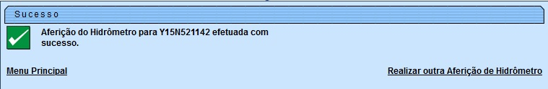

Preenchimento dos Campos
Campo | Orientações para Preenchimento
Ordem de Serviço | Campo obrigatório. Informe o número da ordem de serviço dos tipos de serviço 285, 286 ou 287 ou clique em para pesquisar AQUI.
Data da Execução | Campo obrigatório. O sistema sugere a data corrente, que pode ser alterada no formato DD/MM/AAAA, digitando ou clicando no para pesquisar AQUI.
Hora da Execução | Campo obrigatório. Informe no formato HH:MM.
Bancada | Campo obrigatório. Escolha a bancada da lista disponibilizada pelo sistema. Campo carregado conforme o tipo de serviço da ordem informada.
Hidrômetro Aferido? | Campo obrigatório. Selecione entre Sim ou Não. O sistema começa com Não marcado. Na opção Não, o sistema habilita apenas o campo Motivo da não aferição, desabilitando todos os demais campos.
Motivo da não Aferição | Selecione o motivo, da lista disponibilizada pelo sistema.
Quadro | Dados do Hidrômetro
Número do Hidrômetro | Preenchido automaticamente de acordo com a ordem de serviço informada.
Marca | Preenchido automaticamente de acordo com a ordem de serviço informada.
Capacidade | Preenchido automaticamente de acordo com a ordem de serviço informada.
Diâmetro | Preenchido automaticamente de acordo com a ordem de serviço informada.
Quadro | 1ª AFERIÇÃO - Q3/Qn
Vazão | Campo obrigatório. Informe numérico com 10 posições e 2 decimais.
Leitura Inicial | Campo obrigatório. Informe numérico com 10 posições e 2 decimais.
Erro (%) | Preenchido automaticamente pelo sistema, como cálculo entre vazão e leitura inicial.
Quadro | 2ª AFERIÇÃO - Q2/Qt
Vazão | Campo obrigatório. Informe numérico com 10 posições e 2 decimais.
Leitura Inicial | Campo obrigatório. Informe numérico com 10 posições e 2 decimais.
Erro (%) | Preenchido automaticamente pelo sistema, como cálculo entre vazão e leitura inicial.
Quadro | 3ª AFERIÇÃO - Q1/Qm
Vazão | Campo obrigatório. Informe numérico com 10 posições e 2 decimais.
Leitura Inicial | Campo obrigatório. Informe numérico com 10 posições e 2 decimais.
Erro (%) | Preenchido automaticamente pelo sistema, como cálculo entre vazão e leitura inicial.
Quadro | Fotos
Número do Hidrômetro | Selecione obrigatoriamente a foto com o número do hidrômetro a partir de um diretório.
Leitura Inicial | Selecione obrigatoriamente a foto com a leitura inicial do hidrômetro a partir de um diretório.
Leitura Final | Selecione obrigatoriamente a foto com a leitura final do hidrômetro a partir de um diretório.
Frente do Imóvel | Selecione obrigatoriamente a foto da frente do imóvel a partir de um diretório.
Matrícula do Aferidor | Informe a matrícula de quem fez a aferição do hidrômetro ou clique em para pesquisar AQUI.
Resultado | Preenchido automaticamente após clique em .

Funcionalidade dos Botões
Botão | Descrição da Funcionalidade
 | Ao clicar neste botão, o sistema permite selecionar uma data válida, no formato DD/MM/AAAA (dia, mês, ano), Pesquisar Data - Calendário.
 | Ao clicar neste botão, o sistema permite selecionar o dado na base de dados.
 | Ao clicar neste botão, o sistema apaga o conteúdo do campo em exibição.
 | Ao clicar neste botão, o sistema limpa o conteúdo dos campos da tela.
 | Ao clicar neste botão, o sistema cancela a operação e retorna à tela principal.
 | Ao clicar neste botão, o sistema gera o resultado da aferição, expresso textualmente ao lado.
 | Ao clicar neste botão, o sistema atualiza a aferição do hidrômetro.

Referências
Informar dados da Aferição do Hidrômetro

Termos Principais
Hidrômetro
Clique aqui para retornar ao Menu Principal do GSAN.

